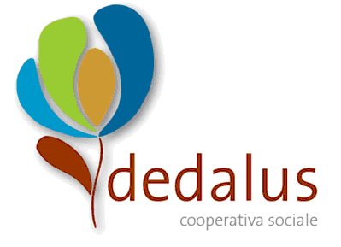

SCHEDA ISCRIZIONE

_I_ sottoscritt_

Nome___________________________Cognome_____________________________

Codice Fiscale_________________________________________________________

Ente/Servizio di appartenenza____________________________________________

Numero di telefono___________________E – mail ___________________________

chiede di partecipare al seminario

A.B.I.T.A.R.E. in Fiorinda - dieci anni di accoglienza, empowerment e relazione tra donne: quale futuro per promuovere l'autonomia

25 Novembre 2021
dalle ore 9.00 alle ore 11.30

Maschio Angioini – Antisala dei Baroni

FIRMA
_________________________

INFORMATIVA AI SENSI DEL ART.13 DEL D.L. 30/06/2003 N.196 “TUTELA DELLE PERSONE RISPETTO AI TRATTAMENTI DEI DATI PERSONALI”

